Análisis de la Incidencia de Emergencias Atendidas en Salud Pública y su Relación con Variables Climáticas en Ecuador (2023-2024)
Marjorie Magali Valdivieso Villacis, José Eduardo Buñay Cóndor
Escuela de Formación de Tecnólogos, Escuela Politécnica Nacional
Quito, Ecuador — marjorie.valdivieso@epn.edu.ec, jose.bunay@epn.edu.ec

Resumen
Este proyecto analiza la incidencia de enfermedades atendidas en establecimientos de salud pública del Ecuador durante 2023-2024, integrando datos de emergencias del MSP, egresos hospitalarios del INEC, el catálogo CIE-10 y condiciones climáticas diarias por provincia. Se implementó un flujo ETL reproducible en KNIME sobre bases de datos SQL (MySQL, SQL Server) y NoSQL (MongoDB, con Redis/Valkey como capa de caché), un análisis exploratorio y de detección de anomalías en Python (Isolation Forest), y un dashboard interactivo en Power BI con 8 medidas DAX. Los resultados muestran una cobertura de integración del 79.9% entre los registros de emergencias y el catálogo CIE-10, y permiten identificar patrones de estacionalidad y concentración geográfica en la demanda de atención. Se recomienda priorizar el refuerzo de personal y suministros en los periodos y provincias de mayor incidencia detectados en el análisis. Los resultados muestran... Se recomienda...]
Palabras clave — salud pública, análisis de datos, ETL, KNIME, Power BI, Ecuador, CIE-10.

I. Introducción
La carga de morbilidad atendida en los establecimientos de salud pública del Ecuador presenta variaciones estacionales y geográficas que suelen asociarse a factores climáticos, particularmente en enfermedades respiratorias, gastrointestinales y transmitidas por vectores. Sin embargo, la información sobre emergencias, egresos hospitalarios, diagnósticos y clima se encuentra dispersa en fuentes independientes, con formatos y niveles de calidad distintos, lo que dificulta un análisis integrado que apoye la toma de decisiones. Contar con una vista consolidada de estos datos permite identificar picos de demanda, anticipar necesidades de personal e insumos, y priorizar la vigilancia epidemiológica en periodos y regiones críticas. El objetivo general de este proyecto es diseñar e implementar un pipeline de datos reproducible que integre fuentes de salud pública y clima del Ecuador para analizar la incidencia de enfermedades y su relación con variables climáticas. Los objetivos específicos son: (1) construir un flujo ETL en KNIME que extraiga, limpie e integre datos de emergencias, egresos hospitalarios, catálogo CIE-10 y clima; (2) implementar una arquitectura de almacenamiento híbrida SQL/NoSQL que soporte el volumen y la variedad de las fuentes; (3) realizar un análisis exploratorio y de detección de anomalías en Python sobre los datos integrados; y (4) construir un modelo de datos en estrella y un dashboard interactivo en Power BI que traduzca los hallazgos en indicadores accionables. El resto del documento se organiza así: la Sección II resume trabajos relacionados, la Sección III describe la metodología y arquitectura, la Sección IV documenta la calidad de datos, la Sección V presenta el análisis en Python, la Sección VI describe el modelo de datos y el dashboard, la Sección VII discute los resultados, y las Secciones VIII y IX presentan las conclusiones y los problemas encontrados durante el desarrollo.

II. Trabajos Relacionados
Delgado Bernal et al. [3] describen la organización del sistema de vigilancia epidemiológica del Ecuador y de la atención primaria en salud, dirigidos por el MSP, y destacan la importancia de la coordinación intersectorial para consolidar información sanitaria a nivel nacional. En un estudio de revisión sobre dengue en Ecuador, se documenta un incremento sostenido de casos entre 2015 y 2024 asociado a factores socioeconómicos y climáticos, y se señala que la vigilancia epidemiológica y el control vectorial actuales resultan insuficientes frente a la magnitud del problema [4]. Por su parte, los reportes de la Subsecretaría Nacional de Vigilancia de la Salud Pública [5] describen la "sala de situación epidemiológica" como una herramienta de consolidación de indicadores (tasas, porcentajes, grupos de edad y sexo) para apoyar decisiones locales, un enfoque que este proyecto busca replicar de forma automatizada mediante un pipeline de datos y un dashboard analítico.

III. Metodología y Arquitectura

A. Fuentes de datos
El proyecto integra un total de 6 archivos fuente, agrupados en la Tabla I en 4 orígenes por claridad expositiva: los conjuntos de MSP Emergencias e INEC Egresos Hospitalarios se recolectan anualmente (2023 y 2024 respectivamente, 2 archivos cada uno), por lo que se presentan como una sola fila que resume ambos años, sumando así las 6 fuentes de datos requeridas por el proyecto.
Fuente | Descripción | Tipo | Registros
MSP Emergencias (2023-2024) | Atenciones de emergencia por establecimiento de salud, MSP | CSV / SQL | ~2.000.000
INEC Egresos Hospitalarios (2023-2024) | Egresos hospitalarios con fechas de ingreso/egreso y causa CIE-10, INEC | CSV / SQL | ~2.000.000
Catálogo CIE-10 Ecuador | Enfermedades por región, metadatos anidados | CSV / NoSQL | ~14.223
Clima diario Ecuador | Temperatura y lluvia por provincia | JSON / NoSQL | ~17.544
Tabla I. Fuentes de datos utilizadas. Nota: INEC 2024 incluye 2 columnas adicionales (tipo_seg, dis_pac) respecto a 2023.

B. Arquitectura de almacenamiento
La arquitectura de almacenamiento se organiza en dos capas. La capa de staging (operacional) recibe los datos ya limpios desde KNIME: MySQL almacena las fuentes estructuradas (tablas emergencias_stg e ingresos_egresos), mientras que MongoDB almacena las fuentes semiestructuradas (colecciones clima_provincias y catalogo_cie10). Redis se utiliza como caché de consulta rápida, almacenando el catálogo CIE-10 en estructuras hash (clave cie10:{codigo}) para acelerar búsquedas frecuentes de diagnósticos. Finalmente, tras el proceso de integración, los datos consolidados se cargan en SQL Server como Data Warehouse final, estructurado en un modelo en estrella con tablas de hechos (fact_emergencias, fact_egresos) y de dimensión (dim_cie10, dim_clima, dim_fecha), listo para su consumo desde Power BI.
Motor | Capa | Datos que almacena
MySQL | SQL — Staging | emergencias_stg, ingresos_egresos (MSP + INEC, merge entre los 2 años)
MongoDB | NoSQL — Staging | clima_provincias, catalogo_cie10 (documentos)
Redis | NoSQL — Caché | Catálogo CIE-10 en hashes (cie10:{codigo}) vía nodo Python Script
SQL Server | SQL — Data Warehouse | Modelo estrella final: fact_emergencias, fact_egresos, dim_cie10, dim_clima, dim_fecha
Tabla II. Distribución de datos por motor y capa de almacenamiento.

C. Flujo ETL en KNIME
El workflow se organizó en 6 metanodos secuenciales. (1) 01_Ingesta_Datos: lectura de los 6 archivos fuente mediante nodos CSV Reader y JSON Reader, con Concatenate para unificar los años 2023 y 2024 de MSP e INEC. (2) 02_datos_antes: generación del reporte de calidad previo a la limpieza (Statistics, GroupBy, Duplicate Row Filter, Numeric Outliers). (3) 03_Limpieza_Transformacion: tratamiento de valores nulos (Missing Value), duplicados, outliers, estandarización de texto y cálculo de estancia hospitalaria (Date_Time Difference). (4) 04_Carga_BD: escritura de los datos limpios en MySQL y MongoDB, y del catálogo CIE-10 en Redis mediante un nodo Python Script embebido. (5) 05_integración: lectura desde las bases de staging (DB Reader, MongoDB Reader) y unión de las cuatro fuentes por fecha y provincia (Joiner), con cálculo de campos derivados (Math Formula, Date_Time Part Extractor). (6) 06_Datawarehouse_load: carga del resultado integrado al modelo en estrella final en SQL Server.

IV. Calidad de Datos
Métrica | Antes | Después
Valores nulos | 0 en columnas operativas de Emergencias y Egresos; excepción: tipo_seg y dis_pac en Egresos, 100% nulas (1.000.559 de 1.000.559), por lo que se descartaron. | Tras la integración: cie10_id sin match en 391.740 de 1.945.520 filas de Emergencias (20.1%, ver cobertura CIE-10); fecha_id sin match en 4.014 filas (0.2%); clima_id sin match en 0 filas (0%) tras corregir tildes.
Duplicados | Se identificaron 70.812 filas duplicadas de 2.001.119 evaluadas (62.516 "chosen" + 70.812 "duplicate" + 1.867.791 "unique") | 0 duplicados exactos remanentes tras Duplicate Row Filter (modo Remove); el conteo final de 1.945.520 filas incluye además el efecto de los pasos posteriores de limpieza del mismo metanodo
Outliers detectados | 16 outliers detectados en edad (límites IQR: -35 a 109 años) y 140.431 outliers detectados en dia_estad (límites IQR: -5 a 11 días), sobre 2.001.118 filas evaluadas | 0 tras winsorización (Numeric Outliers, modo Replace, estrategia "Closest permitted value"); rango válido aplicado: 0-110 años.
Formatos inconsistentes | Nombres de provincia sin tilde en la dimensión de clima proveniente de MongoDB (ej. "MANABI" vs. "MANABÍ"); columnas cau_cie10 y causa3 con código y descripción concatenados en un mismo campo de texto | 0 — normalizado (tildes removidas en ambos lados antes de cada Joiner; cau_cie10/causa3 separados en columnas de código y descripción independientes).
Tabla II. Calidad de datos antes y después de la limpieza.
- Conteo de registros: tras la limpieza, fact_emergencias conserva 1.945.520 filas (verificado que coincide exactamente entre la salida de KNIME y la tabla cargada en SQL Server); fact_egresos se validó de forma equivalente, sin pérdida de filas respecto a la salida del proceso de limpieza.
- Rangos válidos: se definió el rango 0-110 años para la variable edad en ambas fuentes de hechos; los valores fuera de rango se trataron mediante winsorización (reemplazo por el valor límite permitido más cercano) en lugar de eliminación de filas, preservando el volumen de registros.
- Unicidad de llaves: al no existir un identificador de caso/paciente explícito en las fuentes originales, se definió una clave compuesta por establecimiento/entidad, fecha, sexo, edad y código CIE-10 para detectar duplicados; esta limitación se documenta en la Sección IX.
- Integridad referencial entre tablas: se midió el porcentaje de valores no nulos en cada llave foránea de las tablas de hechos. La cobertura con dim_cie10 en fact_emergencias fue del 79.9% (1.553.780 de 1.945.520 registros); los registros sin coincidencia corresponden mayoritariamente a códigos con sufijo "X" y a subcódigos propios de la adaptación ecuatoriana de la CIE-10, no presentes en el catálogo internacional base, y se documentan como limitación de la fuente en lugar de imputarse de forma forzada.
- Consistencia de fechas: se validó mediante Rule Engine que la fecha de egreso no sea anterior a la fecha de ingreso, y se contrastó la estancia declarada (dia_estad) contra la diferencia calculada entre ambas fechas. Se identificaron 8.421 registros de egresos con fecha de ingreso en 2022 dentro del archivo del periodo 2023, atribuibles a hospitalizaciones que iniciaron a fines de 2022 y concluyeron en 2023; se conservaron en la tabla de hechos, quedando sin clima ni fecha asociada al ingreso por estar fuera de la cobertura temporal de esas dimensiones (2023-2024).

V. Análisis en Python

A. Validación de calidad y limpieza en Python
Además del EDA, el notebook incorpora una etapa explícita de validación de calidad y limpieza avanzada, redundante y complementaria a la implementada en KNIME, para reforzar la reproducibilidad del análisis desde Python. Sobre las tablas crudas (fact_emergencias, fact_egresos, dim_cie10, dim_clima, dim_fecha) se calculan nulos, duplicados y tipos de dato por columna, y se verifica explícitamente la integridad referencial de las llaves fecha_id y cie10_id antes del merge, lo que permitió confirmar en Python la brecha de cobertura del catálogo CIE-10 reportada en la Sección IV (391.740 filas de fact_emergencias sin coincidencia en dim_cie10, equivalentes al 20.1% restante del 79.9% de cobertura, y 4.014 filas sin coincidencia en dim_fecha). Sobre el dataset ya enriquecido (df) se aplican además reglas de limpieza avanzada: eliminación de duplicados exactos y por llave natural, validación de rango en la variable edad (0-110 años) y en las fechas (dentro del periodo 2023-2024), y estandarización de campos categóricos (PROVINCIA, SEXO) para evitar fallos de coincidencia por diferencias de mayúsculas o espacios. Esta etapa cubre en Python cuatro de las cinco pruebas de validación exigidas por el proyecto (rangos válidos, unicidad, integridad referencial y consistencia de fechas), como evidencia adicional a la validación ya realizada en KNIME.

B. Exploración de datos y detección de anomalías
El análisis exploratorio en Python (notebook eda_salud_ecuador.ipynb) se conectó directamente al Data Warehouse en SQL Server para examinar la distribución de atenciones de emergencia por provincia, mes, diagnóstico, sexo y grupo etario, y para aplicar la técnica alternativa de detección de anomalías (Isolation Forest), dado que el caso de estudio no contiene texto libre. La Figura 1 muestra que las provincias de Esmeraldas, Tungurahua y Cotopaxi concentran el mayor número de atenciones (en torno a 310.000-320.000 cada una), muy por encima de provincias como Santo Domingo de los Tsáchilas o Sucumbíos. La Figura 2 evidencia una anomalía llamativa a nivel agregado: enero de 2024 registra cerca de 140.000 atenciones, prácticamente el doble de cualquier otro mes del periodo (que oscilan entre 68.000 y 89.000), lo que amerita revisión adicional para descartar un artefacto de carga de datos frente a un evento epidemiológico real. En cuanto a diagnósticos, la Figura 3 muestra que "Amigdalitis aguda, no especificada" es el motivo de consulta más frecuente (más de 125.000 atenciones), seguido de faringitis aguda e infección de vías urinarias. La Figura 4 muestra que las mujeres representan una proporción notablemente mayor de las atenciones (alrededor de 1.150.000) frente a los hombres (alrededor de 800.000), y que el grupo etario de 19 a 30 años concentra el mayor volumen de atenciones, seguido del grupo de 31 a 45. Finalmente, la Figura 5 presenta el resultado de Isolation Forest sobre la serie diaria de atenciones por provincia: se detectaron picos y caídas anómalas distribuidas a lo largo de todo el periodo, con una concentración visible de anomalías simultáneas en varias provincias (Carchi, Chimborazo, Cotopaxi) hacia noviembre de 2023, lo que sugiere revisar si coincide con un evento climático o de reporte a nivel nacional en ese periodo.
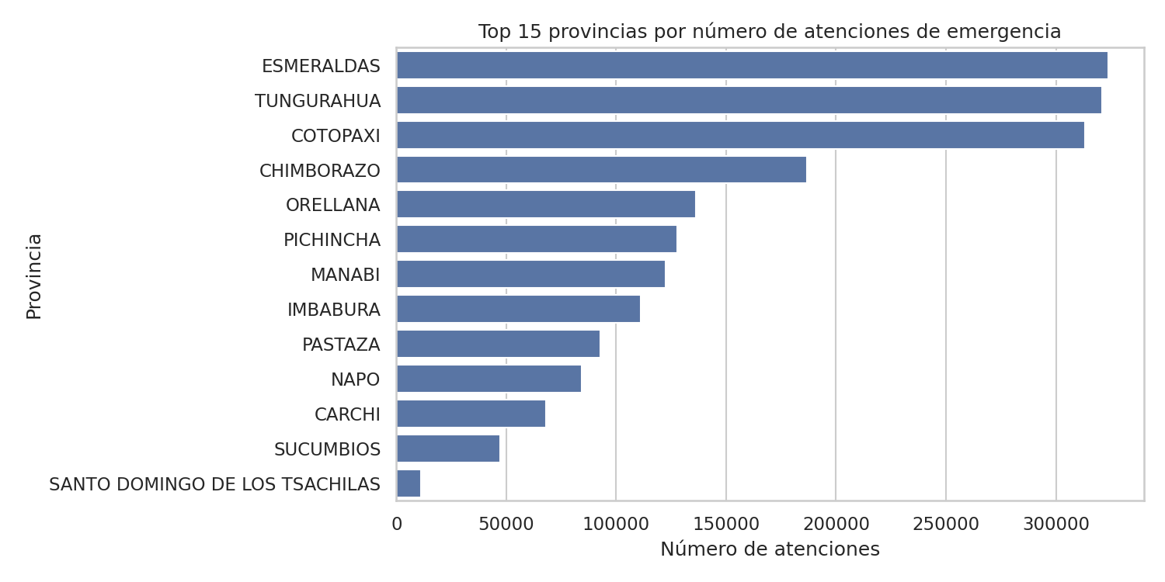
Figura 1. Top provincias por número de atenciones de emergencia.
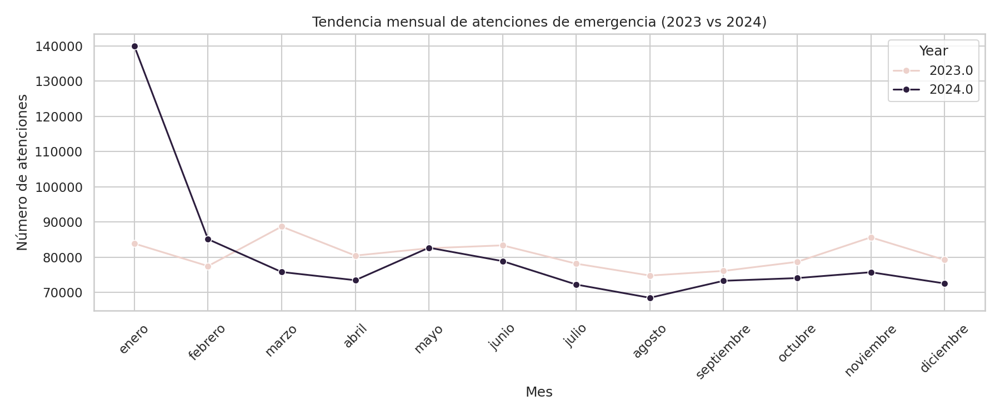
Figura 2. Tendencia mensual de atenciones (2023 vs 2024).
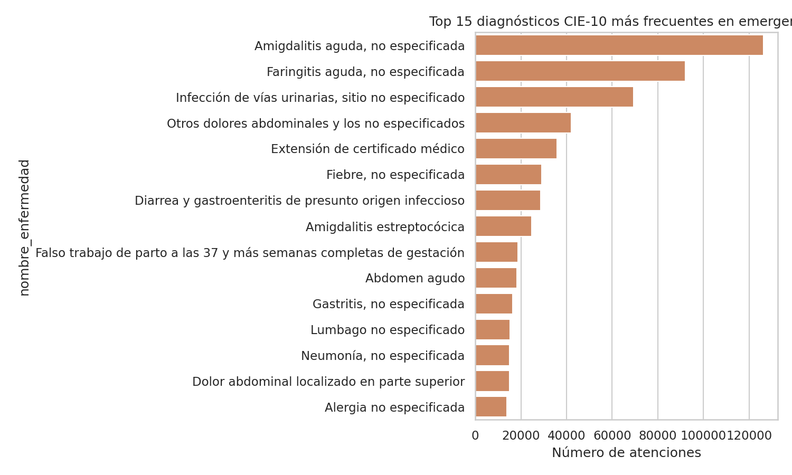
Figura 3. Top 15 diagnósticos CIE-10 más frecuentes.
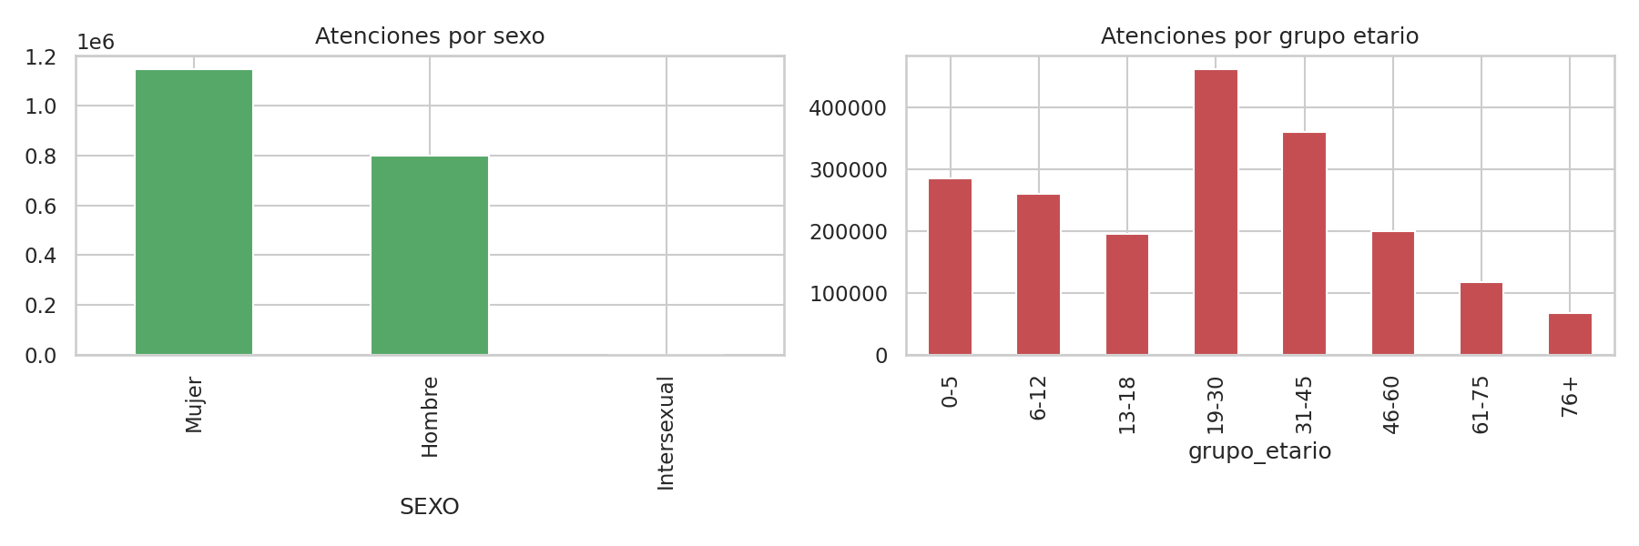
Figura 4. Distribución de atenciones por sexo y grupo etario.
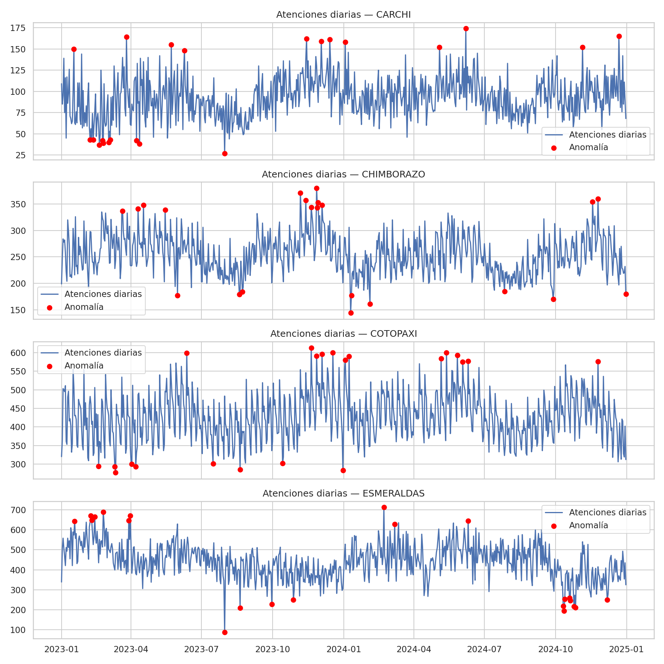
Figura 5. Anomalías detectadas (Isolation Forest) en la serie diaria de atenciones por provincia.

VI. Modelo de Datos y Dashboard (Power BI)
El modelo de datos en Power BI se conecta directamente al Data Warehouse consolidado en SQL Server, que ya presenta una estructura en estrella con dos tablas de hechos y tres de dimensión:
- fact_emergencias — atenciones de emergencia (grano: 1 fila por atención)
- fact_egresos — egresos hospitalarios (grano: 1 fila por egreso)
- dim_cie10 — catálogo de diagnósticos
- dim_clima — condiciones climáticas por provincia y fecha
- dim_fecha — dimensión de tiempo (día, mes, año, trimestre)
Las relaciones entre tablas siguen cardinalidad uno-a-muchos desde cada dimensión (lado "uno") hacia las tablas de hechos (lado "muchos"): dim_cie10, dim_clima y dim_fecha se relacionan de forma independiente con fact_emergencias y con fact_egresos, sin necesidad de tablas puente, ya que ambas tablas de hechos comparten directamente las mismas llaves de dimensión (cie10_id, clima_id, fecha_id). Dado el volumen de las fuentes originales (más de 3,9 millones de filas combinadas), inicialmente se evaluó importar una muestra proporcional por rendimiento; sin embargo, la verificación en la vista de modelo de Power BI confirmó que ambas tablas de hechos se cargaron completas, sin muestreo: fact_emergencias con 1.945.520 filas y fact_egresos con 1.835.176 filas, coincidiendo exactamente con los totales reportados tras la limpieza en la Sección IV. Esto confirma que el análisis y el dashboard se construyeron sobre el 100% de los registros integrados, sin pérdida de representatividad. El modelo incluye además una sexta tabla, anomalias_salud, que almacena el resultado de la detección de anomalías con Isolation Forest (Sección V-B) para su exploración directa desde el dashboard. La Figura 6 muestra la vista de modelo completa en Power BI, con las seis tablas y sus relaciones.
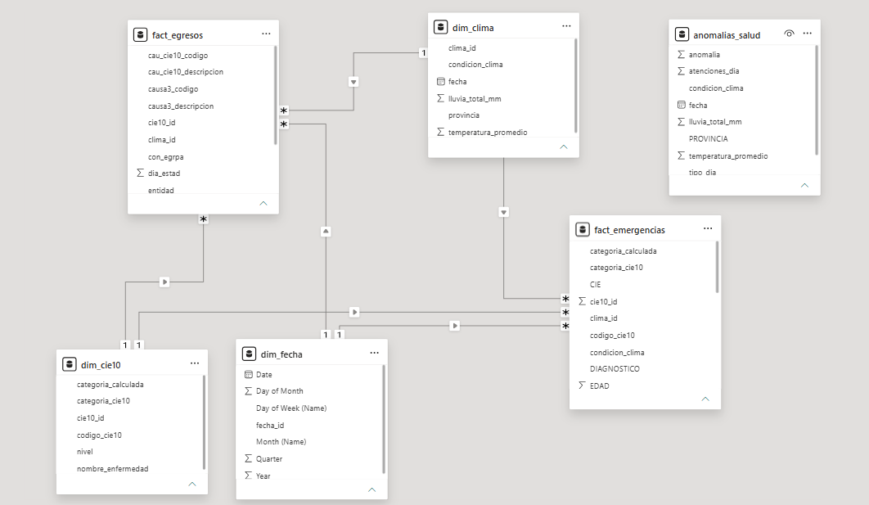
Figura 6. Vista de modelo relacional en Power BI: fact_emergencias, fact_egresos, dim_cie10, dim_clima, dim_fecha y anomalias_salud.
- Total Emergencias = COUNTROWS(fact_emergencias) — KPI principal de volumen de demanda.
- Emergencias Mes Anterior = CALCULATE([Total Emergencias], PREVIOUSMONTH(dim_fecha[Date])) — indicador de tendencia mes contra mes.
- Variación % Mensual = DIVIDE([Total Emergencias] - [Emergencias Mes Anterior], [Emergencias Mes Anterior]) — variación porcentual respecto al mes anterior.
- Ranking Diagnostico = RANKX(ALL(dim_cie10[nombre_enfermedad]), [Total Emergencias]) — posición de cada diagnóstico según volumen de casos.
- Edad Promedio = AVERAGE(fact_emergencias[EDAD]) — edad promedio de los pacientes atendidos por emergencia.
- Total Egresos = COUNTROWS(fact_egresos) — KPI de volumen de hospitalizaciones.
- Dias Promedio Estadia = AVERAGE(fact_egresos[dia_estad]) — indicador de eficiencia hospitalaria, días promedio de estancia por egreso.
- Emergencias con Lluvia = CALCULATE([Total Emergencias], dim_clima[condicion_clima] IN {"Lluvia Ligera","Lluvia Moderada","Lluvia Fuerte","Llovizna Ligera","Llovizna Moderada","Llovizna Densa"}) — mide la correlación entre condición climática y volumen de emergencias.

VII. Resultados y Discusión
Los hallazgos del análisis exploratorio permiten identificar al menos cuatro patrones accionables. Primero, la concentración de atenciones en Esmeraldas, Tungurahua y Cotopaxi (Figura 1) sugiere priorizar el refuerzo de personal y suministros médicos en esas provincias por encima del promedio nacional. Segundo, el pico anómalo de enero de 2024 (Figura 2), casi el doble del resto de meses, debería contrastarse contra los registros originales del MSP para confirmar si corresponde a un evento real (posible brote estacional) o a una duplicación/consolidación de datos en el reporte de ese mes; de confirmarse como real, ameritaría refuerzo de capacidad hospitalaria a inicios de año. Tercero, el predominio de "Amigdalitis aguda" y otros diagnósticos respiratorios/infecciosos leves en el top de causas de atención (Figura 3) indica que buena parte de la demanda de emergencias corresponde a cuadros que podrían resolverse en atención primaria, lo que sugiere evaluar estrategias de descongestión de las salas de emergencia. Cuarto, la co-ocurrencia de anomalías simultáneas en varias provincias de la sierra centro-norte hacia noviembre de 2023 (Figura 5) es consistente con un evento de alcance regional (climático o epidemiológico) y se recomienda cruzarla explícitamente contra las variables de dim_clima de ese periodo para las provincias afectadas, como una línea de análisis a profundizar en el dashboard de Power BI.

VIII. Conclusiones y Recomendaciones
La integración de fuentes heterogéneas de salud pública ecuatoriana (MSP, INEC, clima, CIE-10) en un pipeline SQL/NoSQL reproducible permitió construir un Data Warehouse en estrella capaz de responder preguntas de análisis que ninguna fuente por separado podía resolver. La cobertura de integración con el catálogo CIE-10 (79.9% en Emergencias) evidencia que los catálogos internacionales estándar no capturan por completo las particularidades de codificación del sistema ecuatoriano, lo que constituye en sí mismo un hallazgo relevante para la gestión de calidad de datos en salud. Asimismo, tanto el análisis exploratorio en Python como el dashboard en Power BI coinciden en señalar a Esmeraldas, Tungurahua y Cotopaxi como las provincias de mayor concentración de emergencias, y en identificar una fuerte asociación entre las condiciones de lluvia y el incremento de atenciones, lo que confirma de forma cruzada la robustez de ambos análisis. Se recomienda: (1) reforzar de manera anticipada el personal, los medicamentos y los insumos médicos en Esmeraldas, Tungurahua y Cotopaxi, y durante los periodos de mayor precipitación; (2) investigar puntualmente el pico anómalo de enero de 2024 detectado por Isolation Forest, para descartar un artefacto de carga de datos frente a un evento epidemiológico real antes de tomar decisiones sobre dicho periodo; (3) mejorar el registro de códigos CIE-10 en el sistema MSP, dado que el 20.1% de las atenciones no logra asociarse al catálogo internacional, lo que limita el detalle diagnóstico disponible para la vigilancia epidemiológica; y (4) evaluar estrategias de descongestión de emergencias mediante el fortalecimiento de la atención primaria, ya que buena parte de la demanda corresponde a diagnósticos leves como amigdalitis y faringitis agudas.

IX. Problemas Encontrados
Durante el desarrollo se presentaron varios problemas de calidad e integración de datos que requirieron ajustes de diseño: (1) el catálogo CIE-10 obtenido de fuentes abiertas presentaba inconsistencias jerárquicas entre capítulos, por lo que se reconstruyó mediante un patrón de expresión regular sobre el propio código en lugar de depender del campo de nivel del dataset original; se evaluó además un mecanismo de reintento por categoría padre (3 caracteres) para elevar la cobertura de match, pero se descartó al detectarse duplicados masivos en la dimensión filtrada (127.448 filas para solo 1.061 códigos únicos), que generaban una explosión combinatoria en el cruce — se optó por documentar la cobertura resultante (79.9%) como limitación de la fuente en lugar de forzar coincidencias. (2) Los nombres de provincia provenientes de MongoDB no incluían tildes (ej. "MANABI" vs. "MANABÍ"), lo que generaba fallos silenciosos de coincidencia con la dimensión de clima; se resolvió normalizando ambos lados antes del cruce. (3) Columnas de causa de egreso (cau_cie10, causa3) venían con el código y la descripción concatenados en un mismo campo de texto, lo que exigió separarlas antes de usarlas como llave de unión. (4) Se identificaron 8.421 egresos con fecha de ingreso en el año anterior al periodo de análisis, atribuibles a hospitalizaciones que cruzan el cierre de año, documentados como limitación de cobertura temporal de las dimensiones de clima y fecha en lugar de eliminarse. Estas decisiones priorizaron la trazabilidad y la honestidad del dato sobre forzar una cobertura perfecta, dado el tiempo disponible para el proyecto.

Referencias
[1] “MSP_Emergencias - Datos Abiertos Ecuador,” Datosabiertos.gob.ec, 2020. https://www.datosabiertos.gob.ec/dataset/https-almacenamiento-msp-gob-ec-index-php-s-ydca3vzfsgzzpjk

[2]“Registro Estadístico de Egresos Hospitalarios - 2024 - Datos Abiertos Ecuador,” Datosabiertos.gob.ec, 2024. https://www.datosabiertos.gob.ec/dataset/registro-estadistico-de-egresos-hospitalarios-2024/resource/35927016-41fa-416a-a07a-b25d18b9b534 .

[3]“Registro Estadístico de Egresos Hospitalarios - 2023 - Datos Abiertos Ecuador,” Datosabiertos.gob.ec, 2023. https://www.datosabiertos.gob.ec/dataset/registro-estadistico-de-egresos-hospitalarios-2023/resource/7bc29d96-f21b-48d9-b6c5-5d961fca4434 .

[4]“🌤️ Free Open-Source Weather API | Open-Meteo.com,” Open-meteo.com, 2021. https://open-meteo.com/ .
‌

[5]“CIE-10 - Mediately,” Mediately, 2026. https://mediately.co/es/icd .
‌
[6] Juk Tony - Los Harta Demencia - DNTIC, “GeoSalud 3.5.1 | MSP,” Msp.gob.ec, 2026. https://geosalud.msp.gob.ec/geovisualizador/ .
‌[7]IBM, “Redis,” Ibm.com, June 15, 2026. https://www.ibm.com/mx-es/think/topics/redis
[8]“IsolationForest,” scikit-learn, 2026. https://scikit-learn.org/stable/modules/generated/sklearn.ensemble.IsolationForest.html
[9] J. Amat Rodrigo, “Detección de anomalías: Isolation Forest,” Cienciadedatos.net, 2020. https://cienciadedatos.net/documentos/66_deteccion_anomalias_isolationforest
[10] P. de Databricks, “¿Qué es el esquema en estrella?,” Databricks, Apr. 21, 2022. https://www.databricks.com/es/blog/what-is-star-schema
[11] “seaborn: statistical data visualization — seaborn 0.13.2 documentation,” Pydata.org, 2024. https://seaborn.pydata.org/
‌
Repositorio del proyecto: https://github.com/DrosherJC/Proyecto-An-lisis-de-Datos.git

Vídeos
Proceso de datos y ELT: https://youtu.be/TYIS8lztiZo
Análisis del dashboard: https://youtu.be/O_NIMht2IF8?si=ctWnBCKr7VHEP7sl

